ΟΝΟΜ/ΝΥΜΟ: ΗΜ/ΝΙΑ:

ΤΜΗΜΑ:

**ΕΡΓΑΣΙΑ 3**

1. Στο διπλανό σύστημα αναφοράς , φαίνονται διάφορες θέσεις ενός κινητού.

O

-2

+4

M1

M2

M3

M4

1. Βρείτε την συντεταγμένη θέσης των σημείων Μ1 και Μ3
2. Υπολογίστε και σχεδιάστε την μετατόπιση του κινητού από το Μ4 στο Μ1.
3. Πόση είναι η μετατόπιση και πόσο το διάστημα για την διαδρομή του κινητού από το Μ3→ Μ2→ Μ1;

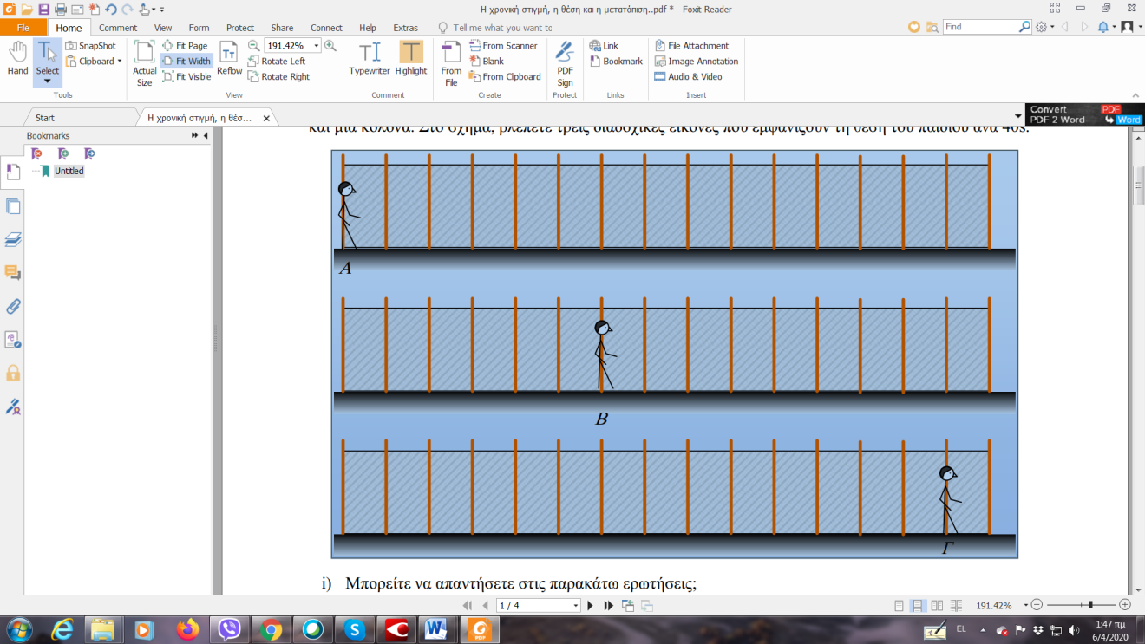

1. Ένα παιδί κινείται σε έναν ευθύγραμμο δρόμο, δίπλα σε ένα περιφραγμένο οικόπεδο, όπου ανά 5m υπάρχει και μια κολόνα. Στο σχήμα, βλέπετε τρεις διαδοχικές εικόνες που εμφανίζουν τη θέση του παιδιού ανά 40s

Μπορείτε να απαντήσετε στις παρακάτω ερωτήσεις;

**2.α)** Ποια η χρονική διάρκεια της κίνησης του παιδιού ανάμεσα στις θέσεις της πρώτης και τρίτης εικόνας;  
**2.β)** Ποιες οι θέσεις του παιδιού στις δύο τελευταίες εικόνες;

Για να μπορέσουμε να περιγράψουμε την κίνηση του παιδιού, χρειαζόμαστε ένα χρονόμετρο και να ορίσου-  
με και έναν προσανατολισμένο άξονα x.

**Ι) Ο Αντώνης**, μηδενίζει το χρονόμετρο τη στιγμή που το παιδί είναι στη θέση της πάνω εικόνας και  
παίρνει ως αρχή του άξονα, την αντίστοιχη θέση, θεωρώντας θετική την κατεύθυνση προς τα δεξιά. Με  
βάση τις επιλογές του, τι απαντήσεις πρέπει να δώσει στα ερωτήματα:  
**α)** Σε ποιες χρονικές στιγμές αντιστοιχούν οι παραπάνω θέσεις του παιδιού;  
**β)** Ποια η διάρκεια της κίνησης, μεταξύ πρώτης και δεύτερης εικόνας και ποια μεταξύ δεύτερη και τρί-  
της;  
**γ)** Ποιες είναι οι θέσεις του παιδιού σε κάθε εικόνα;  
**δ)** Ποιες οι μετατοπίσεις του παιδιού, μεταξύ πρώτης και δεύτερης εικόνας και ποια μεταξύ δεύτερης  
και τρίτης

**ΙΙ) Η Βασιλική**, βιάστηκε να πατήσει το χρονόμετρο, με αποτέλεσμα όταν λαμβάνεται η 2η εικόνα, αυτό  
να δείχνει 44s. Λαμβάνει δε ως αρχή του άξονα τη θέση του παιδιού στην μεσαία εικόνα και την προς  
τα δεξιά κατεύθυνση ως θετική. Με βάση αυτά, ποιες οι αντίστοιχες απαντήσεις στα προηγούμενα ε-  
ρωτήματα;

**ΙΙΙ) Ο Γιάννης** καθυστέρησε να μηδενίσει το χρονόμετρο, με αποτέλεσμα όταν φτάνει το παιδί στην θέση  
που δείχνει η 3η εικόνα να δείχνει 75s. Λαμβάνει δε ως αρχή του άξονα τη θέση του παιδιού στην 3η  
εικόνα και την προς τα θετικά κατεύθυνση ως θετική. Με βάση αυτά, ποιες οι αντίστοιχες απαντήσεις  
στα προηγούμενα ερωτήματα;

**2.γ)** Με βάση τις προηγούμενες συμβάσεις και τις απαντήσεις των τριών μαθητών:

**1)** Ποιων φυσικών μεγεθών οι τιμές, εξαρτώνται από τις επιλογές κάθε μαθητή;  
**2)** Οι τιμές ποιων φυσικών μεγεθών είναι ανεξάρτητες και ίδιες για τους τρεις μαθητές;